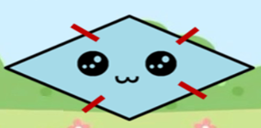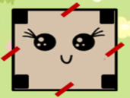

**1- 5 المعين والمربع**

**الاسم:**



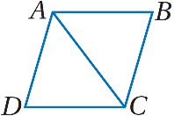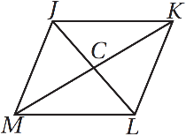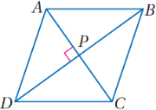



**تمنياتي لك بالتفوق الباهر**

**معلمتك المحبة/د.إيمان التركي**

|  |  |  |  |
| --- | --- | --- | --- |
| **1/** ----------- **هو متوازي أضلاع جميع أضلاعه متطابقة.** | | | |
| **D) المربع** | **C) المعين** | **B) المستطيل** | **A) متوازي الأضلاع** |
| **2/ إذا كان متوازي الأضلاع معينًا فإن قطريه:** | | | |
| **D) متخالفان** | **C) متوازيان** | **B)متعامدان** | **A) متطابقان** |
| **3/ إذا كان متوازي الأضلاع** ----------- **فإن كل قطر فيه ينصّف كلاًّ من الزاويتين اللتين يصل بين رأسيهما.** | | | |
| **D) شبه منحرف** | **C) مربعًا** | **B) معينًا** | **A) مستطيلاً** |
| **4/ في المعين *ABCD* المجاور، إذا كان *AB* = 14، فإنّ *BC* =** -----**:** | | | |
| **D) 56** | **C) 42** | **B) 28** | **A) 14** |
| **5/ في المعين *ABCD* السابق، *BCD* = 118o *m* ∠فإن *BAC* =** ----- ***m* ∠:** | | | |
| **D) 43o** | **C) 59o** | **B) 62o** | **A) 118o** |
| **6/ في المعين *ABCD* السابق، *DPC* = (3 *x* -15)o *m ∠*فإن *x* =** -----**:** | | | |
| **D) 35o** | **C) 45o** | **B) 90o** | **A) 105o** |
| **7/ في المعين *JKLM* المجاور، إذا كان *CK* = 8، *JK* = 10 فإنّ *JC* =** -----**:** | | | |
| **D) 10** | **C) 8** | **B) 6** | **A) 4** |
| **8/ الشكل الرباعي المجاور *ABCD* معينًا فيه، *BCD* = 120o m ∠فإن *m ∠* *DAC*=** -----**:** | | | |
| **D) 120o** | **C) 90o** | **B) 60o** | **A) 30o** |
| **9/ إذا نصّف قطرا متوازي الأضلاع كلاًّ من الرأسين اللتين يصل بين رأسيهما فإن متوازي الأضلاع يكون:** | | | |
| **D) شبه منحرف** | **C) مربعًا** | **B) معينًا** | **A) مستطيلاً** |
| **10/ إذا كان ضلعان متتاليان في متوازي الأضلاع متطابقين فإنه:** | | | |
| **D) شبه منحرف** | **C) مربع** | **B) معين** | **A) مستطيل** |
| **11/** ----------- **هو متوازي أضلاع جميع أضلاعه متطابقة وجميع زواياه قوائم.** | | | |
| **D) شبه المنحرف** | **C) المربع** | **B) المعين** | **A) المستطيل** |
| **12/ إذا كان الشكل الرباعي مستطيلاً ومعينًا معًا فإنه:** | | | |
| **D) شكل الطائرة الورقية** | **C) شبه منحرف متطابق ساقين** | **B) شبه منحرف** | **A) مربع** |
| **13/ أيّ العبارات الآتية صحيحة؟** | | | |
| **D) كل متوازي أضلاع مستطيل** | **C) كل مستطيل متوازي أضلاع** | **B) كل معين مربع** | **A) كل مستطيل مربع** |
| **14/ أيّ العبارات الآتية *غير* صحيحة؟** | | | |
| **D) كل مربع شبه منحرف** | **C) كل مربع متوازي أضلاع** | **B) كل مربع معين** | **A) كل مربع مستطيل** |
| **15/ *JKLM* ▱ الذي إحداثيات رؤوسه: *J* (-7,-2) , *K* (0,4) , *L* (9,2) , *M* (2,-4) هي:** | | | |
| **D) ليس مستطيل وليس معين وليس مربع** | **C) مستطيلاً ومعينًا ومربعًا** | **B) معينًا فقط** | **A) مستطيلاً فقط** |